گزارش
سفر هيأت اعزامي
از
پژوهشگاه علوم انساني و مطالعات فرهنگي
به
قزاقستان

معاونت فرهنگي - اجتماعي
29/7/93 تا 6/8/93

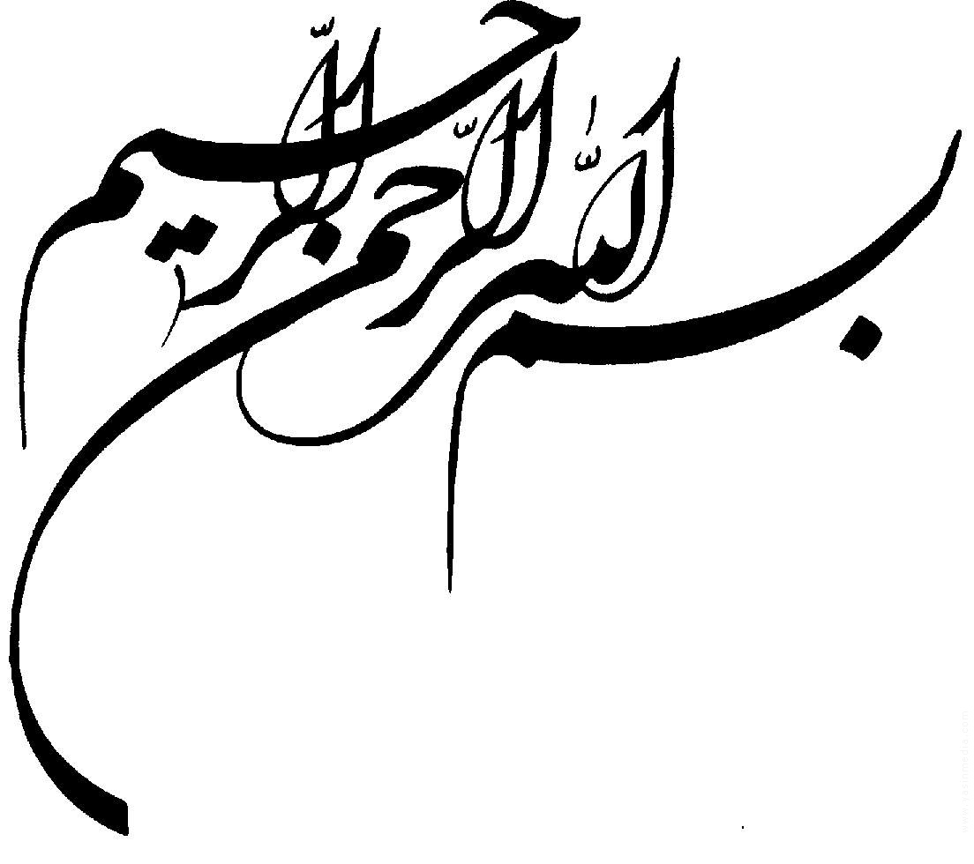

قزاقستان

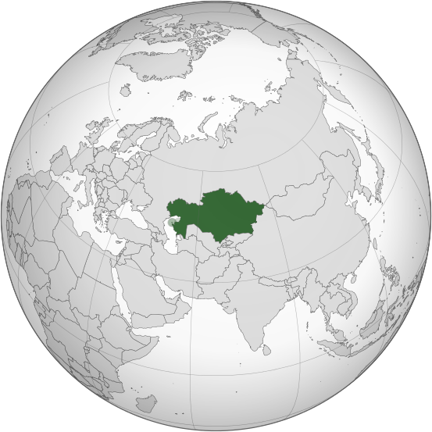

مقدمه :

راز ماندگاري فرهنگ‌ها را گفتگو و تعاملات فرهنگي مي‌تواند فراهم نمايد ، و سهم علوم در فرهنگ‌سازي بيش از هر مؤلفة ديگري مي‌تواند در اين تعاملات اثر بخش باشد . چه بسا توسعه ارتباطات در جهان امروز و به كار‌گيري فضاي مجازي براي آن به همين دليل تحقق يافته باشد تا جائي كه بحث از دهكدة واحد جهاني و تعاملات فرهنگي به عنوان تنها راه رسيدن به توسعة پايدار ذكر مي‌شود . در همين رابطه و در اجراي بهره‌مندي از آراء و انديشه‌هاي حوزة علوم انساني و در اجراي سياست‌ها و برنامه‌هاي راهبردي پژوهشگاه علوم انساني و مطالعات فرهنگي و در پي دعوت سازمان فرهنگ و ارتباطات جهت حضور اعضايي از پژوهشگاه در برنامه‌هاي تنظيم شده توسط رايزني فرهنگي ايران در قزاقستان در هفتة زبان فارسي در دانشگاه‌هاي كشور قزاقستان، هيأتي از پژوهشگاه مركب از 3 نفر از اعضاء هيأت علمي به اين كشور سفر كردند كه عبارت بودند از :
- سركار خانم دكتر اشرف بروجردي عضو هيأت علمي پژوهشكده علوم اجتماعي و معاون فرهنگي – اجتماعي پژوهشگاه
- جناب آقاي دكتر سيد بيوك محمدي عضو هيأت علمي پژوهشكده علوم اجتماعي
- جناب آقاي دكتر سيروس نصر الله زاده عضو هيأت علمي پژوهشكده زبان‌شناسي

اهداف سفر :

- توسعة ارتباطات علمي – فرهنگي با مراكز علمي قزاقستان
- ايجاد زمينه برقراري تفاهمنامه جهت انجام كار مطالعاتي مشترك و برگزاري دوره‌هاي آموزشي
- انتقال زبان و ادب فارسي به كشور قزاقستان از خلال تعامل علمي – فرهنگي با دانشگاه‌هاي كشورهاي منطقه

شناختي از كشور قزاقستان:

جغرافیا: قزاقستان از شمال با روسیه، از شرق با چین، در جنوب شرقی با قرقیزستان، در جنوب با ازبکستان و در جنوب غربی با ترکمنستان همسایه است. سواحل شمال شرقی دریای خزر در خاک این کشور قرار دارد.
وسعت: وسعت قزاقستان ۲٬۷۱۷٬۳۰۰ کیلومتر مربع (بیش از سه برابر ترکیه پاکستان) است و حدود ۲۰٪ آن در سوی کوه‌های اورال قرار گرفته و به لحاظ جغرافیایی بخشی از آن در اروپا است. البته قزاقستان معمولاً یک کشورآسیایی طبقه‌بندی می‌شود.قزاقستان ۲۷۰۰٬۰۰۰ کیلومتر مربع مساحت دارد و بزرگ‌ترین کشور محصور در خشکی دنیا است. قزاقستان به بزرگی اروپای غربی است و از دریای خزر در غرب تا کوه‌های آلتای در شرق ادامه می‌یابد. مرزهای شمالی قزاقستان در دشت‌های سیبری غربی و مرزهای جنوبی آن در بیابان‌های آسیای میانه قرار دارند.با وجود وسعت زیادی که این کشور را نهمین کشور بزرگ دنیا قرار می‌دهد، بیشتر سرزمین آن کویر واستپ است و تراکم جمعیت آن تنها ۶ نفر در هر کیلومتر مربع است.دشت قزاق با مساحت ۸۰۴۵۰۰ کیلومتر مربع یک‌سوم کشور را دربر می‌گیرد و بزرگ‌ترین منطقه خشک استپی در جهان است. علفزارها و شنزارهای گسترده شاخصه این دشت هستند.

رودها و دریاچه‌های مهم قزاقستان عبارتند از دریاچه آرال، رود ایلی، رود ایرتیش، رود ایشیم، رود اورال، سیردریا، رود چارین، دریاچه بالخاش و دریاچه زایسان. شهرهای اصلی قزاقستان عبارتند از آستانه، آلماتی، قراغندی، چیمکند، آتیراو و اسکمن. شهرهای بزرگ قزاقستان به ترتیب آلماتی با حدود ۱٫۵ میلیون نفر، آستانه و قراغندی با حدود ۷۰۰ هزار نفر هستند. به جز شهرهای نام‌برده می‌توان به شهرهای آکتاو، پاولودار، پتروپاولسک و اوست کامنگورسک نیز اشاره کرد. قزاقستان کشوری چندقومی است و قزاق‌ها حدود ۶۳ درصد ساکنان آن را تشکیل می‌دهند. ۲۳٫۷ درصد مردم این کشور روس و بقیه ازبک، اوکراینی، اویغور، و غیره هستند. دین ۷۰ درصد از مردم اسلام و مذهب بقیه ساکنان مسیحیت است.

زبان : زبان قزاقی که زبان مردم قزاق و زبان ملی این کشور است، زبانی است از زیرگروه شرقی زبان‌های ترکی‌تبار که خود زیر شاخه از زبانهای آلتای است. از نزدیکترین زبانها به قزاقی، زبان کشور همسایه قرقیزی است. زبان روسی با توجه به سابقه تاریخی و حضور گسترده خود همچنان موقعیت زبان رسمی (در قانون اساسی قزاقستان از اصطلاح زبان ارتباطات بین‌المللی استفاده شده‌است) را حفظ کرده‌است. زبان اوکراینی، زبان تاتاری، قرقیزی، اویغوری، ازبکی، ترکی آذربایجانی، باشقیری، فارسی تاجیکی، زبان آلمانی، زبان کره‌ای، زبان ترکمنی، زبان ارمنی و زبان مغولی تنها تعدادی از مهمترین زبانهایی هستند که بزرگترین اقلیت‌های قومی این کشور به آنها سخن می‌گویند.البته بسیاری از اقلیت‌های قومی قزاقستان برای داشتن زبان مشترک به جز روسی، زبان قزاقی را هم می‌دانند. آموزش زبان انگلیسی به عنوان زبان بین‌المللی در سالهای اخیر افزایش یافته‌است. قزاقها شعبه‌ای از ترکان قبچاق هستند. در سده سیزدهم، این منطقه توسط امپراتوری چنگیزخان مغول تصرف شد.

اقتصاد: کشاورزی و غلات و نیز قزاقستان صاحب دومین منابع بزرگ در اورانیوم، کروم، روی و سرب و سومین در منگنز، چهارمین در مس و در مورد زغال سنگ، آهن و طلا نیز در بین ۱۰ کشور اول دنیا قرار می‌گیرد. و همچنین یازدهمین منابع بزرگ هم در نفت و هم در گاز طبیعی را در اختیار دارد.
پایگاه فضایی بایکونور در کشور قزاقستان قرار دارد و قدیمی‌ترین پایگاه فضایی جهان است. یوری گاگارین نخستین انسان فضانورد از این پایگاه به فضا سفر کرد. این پایگاه در دوران شوروی سابق و به خاطر موقعیت جغرافیایی مناسب در جمهوری قزاقستان ساخته شد. پس از فروپاشی شوروی، کشور روسیه این پایگاه را تا سال ۲۰۵۰ از قزاقستان اجاره کرده است.

حکومت قزاقستان: دمکراتیک و از نوع جمهوری ریاستی است. رئیس جمهور در راس کشور و دولت قرار دارد. قدرت اجرایی دست دولت بوده و قدرت قانونی دست پارلمان می‌باشد.رهبر زمان کمونیسم قزاقستان یعنی نورسلطان نظربایف پس از استقلال به ریاست‌جمهوری قزاقستان رسید و هم‌چنان در این منصب باقی‌مانده‌است.در حال حاضر، رییس جمهور این کشور نورسلطان نظربایف است که در ۴ دسامبر ۲۰۰۵ میلادی انتخاب شد. پس از انقلاب اکتبر و تشکیل اتحاد جماهیر شوروی، قزاقستان با عنوان جمهوری سوسیالیستی قزاقستان شوروی به یکی از جمهوری‌های آن تبدیل شد. با فروپاشی شوروی، قزاقستان به استقلال دست یافت. در سال 1991از اتحاد جماهیر شوروی مستقل شد.
واحد پول: تنگه

نشان ملي

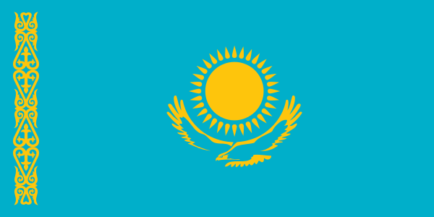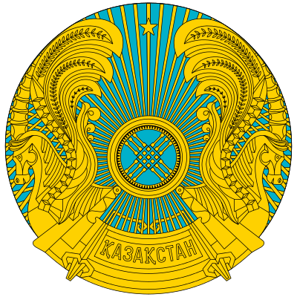

معرفي مهمترين دانشگاه‌ها و مراكز علمي :

دانشگاه الفارابی :

دانشگاه الفارابی قدیمی ترین و بزرگترین دانشگاه قزاقستان است. در سال 1934 به نام دانشگاه دولتی کازاخ تاسیس شد. در دسامبر همان سال به نام رهبر حزب کمونیست کروف نامیده شد. در سال 1991 و با استقلال از شوروی به نام دانشگاه فارابی نامیده شد. در سال 1993 نام رسمی «دانشگاه ملی الفارابی دولت قزاقستان» نامیده شد. دارای 14 دانشکده است که در زمینه علوم انسانی شامل دانشکده جغرافیا، تاریخ، فقه اللغه، روزنامه نگاری، روابط بین الملل، مطالعات شرقی/ شرق شناسی، فلسفه و علوم سیاسی، حقوق، مطالعات خارجی، تجاتر و اقتصاد (10 دانشکده در خصوص علوم انسانی).

دانشکدة شرق شناسی :
این دانشکده بزرگترین مرکز مطالعات شرقی در قزاقستان است. حدود 40 سال سابقه در زمینه مطالعات شرق شناسی دارد. پیشتر نام دانشکده تاریخ کشورهای آسیایی و آفریقایی و دپارتمان زبان عربی نام داشته است که در سال 1989 با نام جدید به فعالیت خود ادامه داده است. این دانشگاه داراي 4 دانشكده است: دانشکدة عرب شناسی و ایرانشناسی، چین شناسی، کره و ژاپن شناسی، ترک و هند شناسی. مطالعات ایرانشناسی از سال 1991 فعالیت دارد و حضور هیأت پژوهشگاه علوم انسانی همزمان با هفتة زبان فارسی شد.

دانشگاه آبلای خان :
دانشگاه روابط بین الملل و زبانهای جهان آبلای خان در سال 1941 تاسیس شد. مخصوص آموزش زبانهای خارجی است. 4 دانشکده و دو دپارتمان دارد. یکی از آنها دانشکدة مطالعات آسیایی است که در کرسی زبانهای شرقی زبان فارسی درس داده می‌شود.

دانشگاه ملی اوراسیای گومیلیف:
از دانشگاه های مهم و تازه تاسیس قزاقستان است. در 23 مِی 1996 تاسیس شد. نام دانشمند قزاق گومیلیف بر آن نهاده شد. وی ترک شناس و زمینه مطالعاتش اورسیای و اقوام ترک است. در سال 1992 فوت کرد. مادر وی شاعر مشهور روس آنا آخماتووا و پدرش شاعر نیکلای گومیلیف شاعر شهر بود. این دانشگاه 13 هزار دانشجو دارد و 13 دانشکده: از جمله دانشکده های علوم انسانی آن دانشکده های تاریخ، فقه اللغه، حقوق، علوم اجتماعی، معماری و علوم سیاسی و روزنامه نگاری است و یک دپارتمان مطالعات نظامی است. یک موزه خطوط ترکی در سال 2003 در آن تاسیس شده است.

برنامه‌ها در دانشگاه الفارابي :

آغاز برنامه هفته زبان فارسی از روزچهارشنبه 22 اکتبر آغاز شد. در آغاز هیات جهت افتتاح مراسم وارد دانشکدة شرق شناسی دانشگاه الفارابی شد. با استقبال گرم رئیس دانشکده خانم دکتر بیان (Bayan) و استادان محترم بخش ایران شناسی، مراسم در اتاق ایران افتتاح شد. در آغاز مراسم خانم دکتر بیان، رئیس دانشکدة شرق شناسی، ضمن خوشامدگویی در زمینة توسعة روابط میان دانشکدة شرق شناسی و پژوهشگاه علوم انسانی و نیز توسعة روابط فرهنگی و تبادل استاد سخنرانی کردند. سپس معارفه و آشنایی هیات و استادان گروه ایرانشناسی انجام شد. خانم دکتر بروجردی نیز در سخنانی از این دیدار ابراز خوشحالی نمودند و بر توسعة روابط علمی و فرهنگی و توسعة دانش ایرانشناسی و قفقاز شناسی میان این دانشگاه و پژوهشگاه علوم انسانی تاکید ورزیدند سپس هدایای از طرف پژوهشگاه علوم انسانی توسط خانم دکتر بروجردی تقدیم رئیس دانشکده شرق شناسی شد. پس از این معارفه، هیات به همراه سفیر محترم و رایزن محترم از فضای دانشكده، کتابخانه و موزه بازدید کردند. پس از این بازدید، بر اساس برنامه و تقویم دانشکده و به مناسبت هفته زبان فارسی در »ساعت سفیر»، دکتر دمیرچی لو در خصوص روابط ایران و قزاقستان سخنرانی کردند. با اختتام مراسم هیات، مهمان ناهار دانشکدة شرق شناسی بودند.
عصر همین روز برنامه دیدار و ملاقات با ریاست محترم دانشگاه الفاربی گنجانده شده بود. دیدار در ساعت 16 عصر انجام شد. در این جلسه و ديدار سفیر محترم، رایزن محترم و هیات و در سوی دیگر علاوه بر ریاست و معاون دانشگاه الفارابی، رؤسای دانشکده ها نیز حضور داشتند. در آغاز با معارفة هیات ایرانی و نیز روسای دانشکده های دانشگاه الفاربی، دکتردمیرچی لو بر توسعة روابط علمی و دانشگاهی، اعزام اساتید، سمینارهای آموزشی و نیز فعاليتهای مشترک تجاری و صنعتی از جمله اشاره به پروژة تونل سازی جنوب قزاقستان با کمک ایران سخن گفتند. در ادامه، دکتر موتانف با خوشامدگویی آغازین، بر توسعة روابط فرهنگی و دانشگاهی، کمک در گسترش بورسیه برای پذیرش دانشجویان زبان فارسی و توسعة روابط فرهنگی و اقتصادی بیشتر و برگزاری همایش نوروز و بزرگداشت فارابی در همایشهای متقابل تاکید داشتند. در ادامه رئیس دانشکده شرق شناسی خانم دکتر بیان بر تحکیم و توسعه و گسترش زبان فارسی و تاریخ ایران و نیز چاپ و ترجمة کتابهای محققان قزاقستان در ایران، برگزاری مراسم نوروز سخنرانی کردند. خانم دکتر بروجردی نیز با تشکر از دانشگاه الفاربی در خصوص انجام و دعوت این مراسم بر توسعه روابط فرهنگی، ادبی و تاریخی میان پژوهشگاه علوم انسانی و دانشگاه الفارابي تاکید داشتند. در حاشیة این دیدار بازديدی ار موزه دانشگاه نیز انجام شد.

برگزاری نشست های علمی در دانشگاه اوراسیا
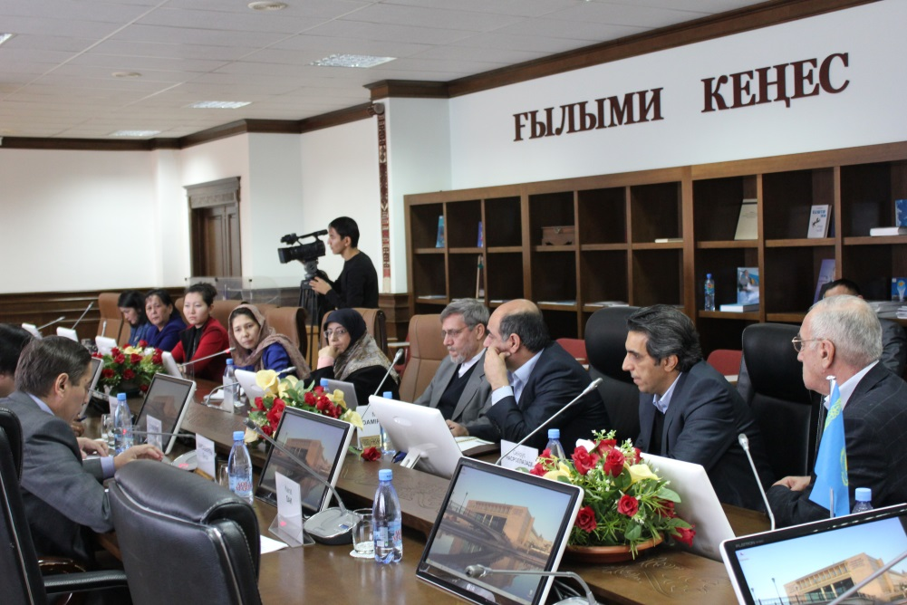
نشست های علمی ایران شناسی در دانشگاه اوراسیای شهر آستانای قزاقستان از روز شنبه3 آبان ماه لغایت روز دوشنبه 6 آبان برگزار گردید.
برنامه این نشست ها که از ساعت 10 صبح روز شنبه مورخ 3 آبان با استقبال معاون دانشگاه اوراسیا، رؤسای دانشکده هاو رئیس موزه این دانشگاه از هيأت ایرانی شامل اعضاي هیأت علمی پژوهشگاه علوم انسانی وزارت علوم جمهوری اسلامی ایران سرکار خانم دکتر اشرف بروجردی، دکتر سيد بیوک محمدی، دکتر سیروس نصرالله زاده ، دکتر اصغر صابری رایزن فرهنگی، جناب آقای ابراهیم هادوی معاون سفارت جمهوری اسلامی ایران در قزاقستان آغاز گردید.

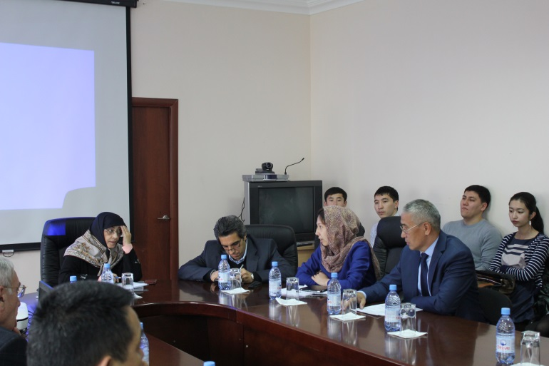
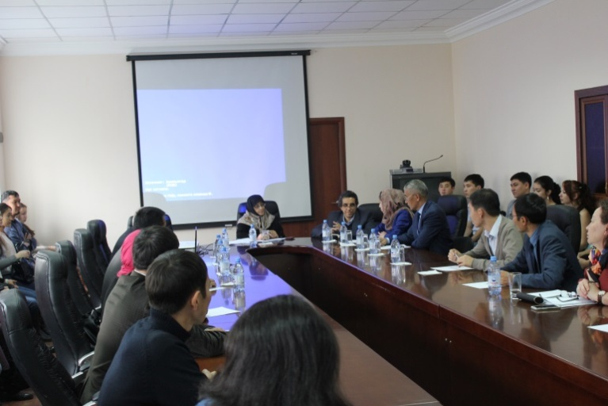
پس از بازدید هیأت از موزه تاریخی و موزه علمی دانشگاه با راهنمایی هیأت توسط معاون دانشگاه برنامه افتتاح نشستهای علمی در سالن اجتماعات دانشگاه برگزار گردیدکه ابتدا آقای دیخان معاون رئیس دانشگاه ضمن خیر مقدم به هیأت ایرانی به همکاری های مشترک بین سفارت و رایزنی فرهنگی اشاره کرده و افتتاح اتاق ایران در این دانشگاه را یکی از اقدامات خوب رایزنی بر شمرد و تبادل هیأت ها و اجرای گسترده برنامه های علمی، و فرهنگی مشترک بین رایزنی فرهنگی و دانشگاه اوراسیا را در حد مطلوب و مناسب ارزیابی کرد.
در ادامه جلسه آقای صابری رایزن فرهنگی با ابراز تشکر از مسئولین دانشگاه که همواره از هیأتهای علمی ایرانی به گرمی استقبال کرده اند و همکاری های خوبی در اجرای برنامه های مشترک داشته اند به معرفی اعضاء هیأت ایرانی پرداختند و ابراز امیدواری کردند که این روابط و همکاری ها همچنان رو به گسترش و روز افزون باشد، پس از آن خانم دکتر اشرف بروجردی معاون فرهنگی و عضو هیأت علمی پژوهشگاه علوم انسانی وزارت علوم ج. ا. ایران نیز طی سخنانی با ابراز خرسندی از بازدید از دانشگاه اوراسیا و ملاقات با مسئولین این دانشگاه به برنامه خوبی که در دانشگاه های شهر آلماتی داشتند اشاره کردند و گفتند که سعی بر این است که در فرصت چند روزه حضور در شهر آستانا و در دانشگاه اوراسیا نیز بتوانیم ضمن مذاکره با مسئولین این دانشگاه برای همکاری های مشترک مباحث علمی خوبی مورد بحث و بررسی قرار گیرد.
پس از پایان جلسه افتتاحیه نشست های ایران شناسی با حضور اعضاء هیأت علمی آغاز گردید، این نشستها که بصورت جداگانه در قالب نشست های تخصصی در دانشکده روابط بین الملل، دانشکده علوم اجتماعی، دانشکده شرق‌شناسی، دانشکده خبرنگاری و علوم سیاسی و کتابخانه دانشگاه برگزار گرديد هر یک از اعضاء هیأت ایرانی مباحثی را برای استادان و دانشجویان این دانشکده ها ی مختلف تدریس کردند.
سرکار خانم دکتر اشرف بروجردی کنفرانس علمی خود را تحت عنوان «زن در ایران امروز» در جمع رئیس و کارشناسان کتابخانه دانشگاه و اساتید و دانشکده علوم اجتماعی مطرح کردند.
آقای دکتر سید بیوک محمدی پیرامون «عناصر و مشترکات هویتی ایران و قزاقستان»در جمع اساتید و دانشجویان روابط بین الملل و جامعه شناسی، آقای دکتر نصرالله زادی در مورد « دیدار با سرچشمه: هندو-ایرانیان آغازین، فرهنگ آندرونوو و تقابل فرهنگهای ایران و قفقاز» برای اساتید شرق‌شناسی و اعضاء و کارشناسان کتابخانه، جناب آقای مجتبی دمیرچی لو راجع به «دیپلماسی انرژی و روند همگرایی جهانی» در جمع اساتید و دانشجویان دانشکده روابط بین الملل و دکتر اصغر صابری در دانشکده خبرنگاری و علوم سیاسی پیرامون «نقش تبلیغات در رسانه‌های جمعی و تأثیرات آن بر فرد و جامعه»مطالب خود را ارائه نمودند و پس از آن به سؤالات شرکت کنندگان در این نشستها پاسخ دادند.
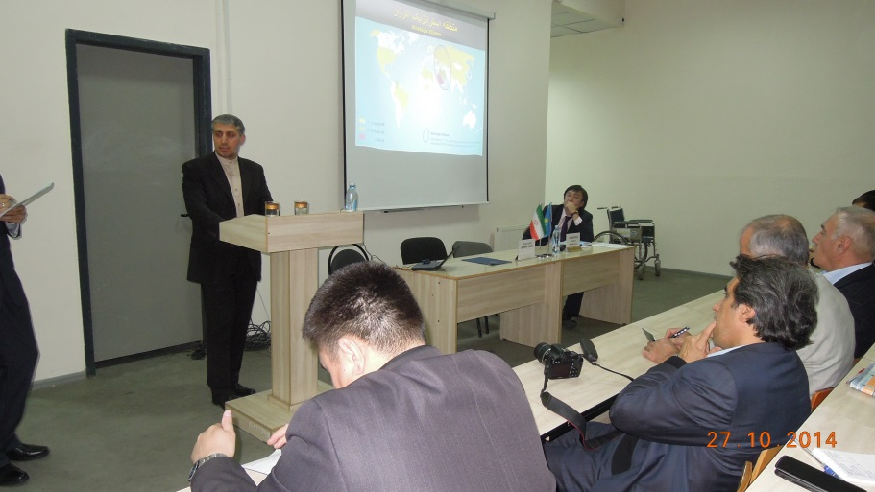
در روز دوم نشست ها از سوی مسئولین دانشگاه از جناب آقای دمیرچی لو سفیر تام الاختیار جمهوری اسلامی ایران در جمهوری قزاقستان استقبال گردید و پس از آن نیز اساتید و دانشجویان با حضور آقای بیبیک رئیس روابط بین الملل در سخنرانی سفیر کشورمان شرکت کردند.
شایان ذکر است که هفته علمی جمهوری اسلامی ایران و برگزاری نشست های ایرانشناسی و هفته زبان فارسی در دانشگاه های فارابی، آبلایخان، آکادمی علوم و دانشگاه اوراسیا به همت رایزنی فرهنگی سفارت جمهوری اسلامی ایران و همکاری و مشارکت پژوهشگاه علوم انسانی وزارت علوم کشورمان به مدت یک هفته در قزاقستان برگزار شد و طی آن نیز برای توسعه همکاری ها و عقد تفاهمنامه علمی، فرهنگی و آموزشی بین طرفین مورد مذاکره و توافقاتی حاصل گردید.
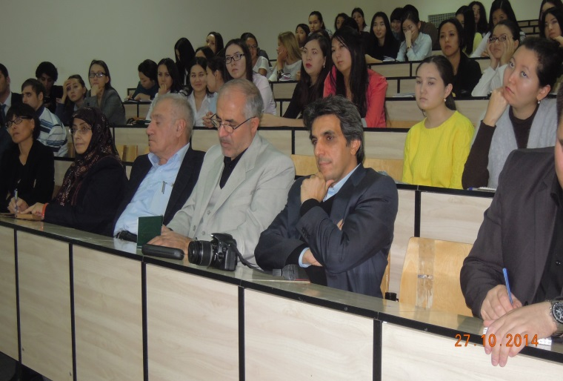
سخنراني دكتر دميرچي لو سفير محترم جمهوري اسلامي ايران در قزاقستان (دانشگاه اوراسيا)

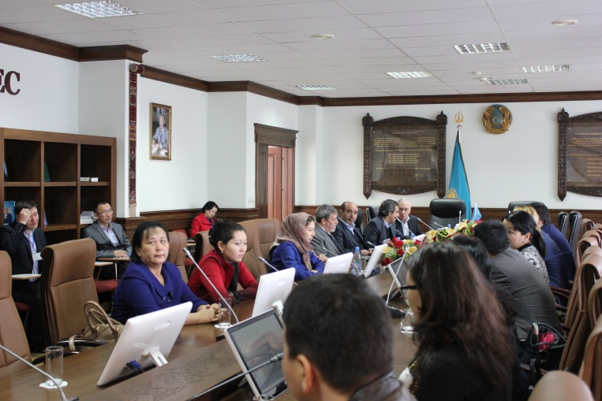

جلسة بحث و گفتگو دانشكدة بين الملل (دانشگاه الفارابي )
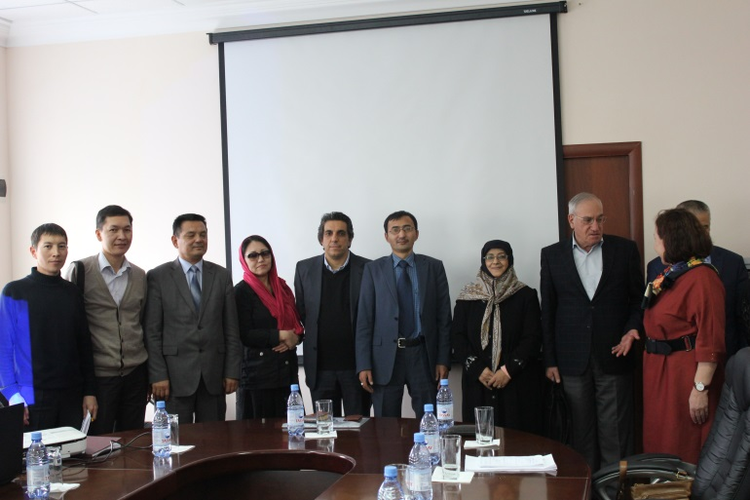

آغاز هفته برنامه های علمی و آموزشی هیأت علمی پژوهشگاه علوم انسانی وزارت علوم جمهوری اسلامی ایران در دانشگاه های جمهوری قزاقستان
برنامه های علمی و آموزشی هیأت علمی پژوهشگاه علوم انسانی وزارت علوم جمهوری اسلامی ایران که به همت رایزنی فرهنگی سفارت جمهوری اسلامی ایران برنامه ریزی گردیده است از روز چهارشنبه 30 مهرماه در دانشگاه‌های جمهوری قزاقستان آغاز گردید.
این برنامه که با حضور آقاي دكتر دمیرچی لو سفیر جمهوری اسلامی ایران در قزاقستان، آقاي دكتر اصغر صابری رایزن فرهنگی ،جناب آقاي دارابیان سرکنسول ايران در قزاقستان ، سرکار خانم دکتر بروجردی معاون فرهنگی و عضو هیأت علمی پژوهشگاه علوم انسانی، آقاي دکتر محمدی و آقاي دکتر نصرا... زاده از اعضاء هیأت علمی پژوهشگاه علوم انسانی وزارت علوم و کامرانی کارشناس فرهنگی رایزنی با بازدید از دانشکده شرق‌شناسی و روابط بین الملل دانشگاه فارابی و ملاقات و مذاکره با رئیس دانشکده شرقشناسی آغاز گردید.
این دیدار که به منظور تقویت روابط علمی و فرهنگی جمهوری اسلامی ایران با این دانشکده و همچنین بررسی زمینه ها و حوزه های فعالیتی جدید در این عرصه برنامه ریزی گردید . با استقبال رئیس دانشکده و اساتید زبان فارسی و ایرانشناسان و شرق شناسان از هیأت ایرانی شروع شد.
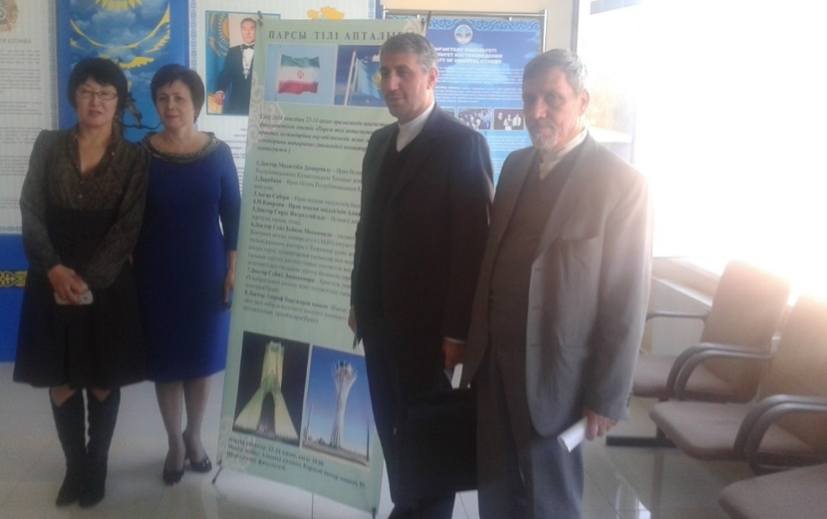
طی دیدار و بازدید هیات ایرانی از موزه شرق در این دانشکده و همچنین کرسی های زبان های مختلف از نزدیک با نحوه و تنوع فعالیت های علمی دانشکده آشنا شدند و در ادامه در محل اطاق ایران در دانشگاه فارابی با اساتید و مديران اين دانشكده ديدار كردند.
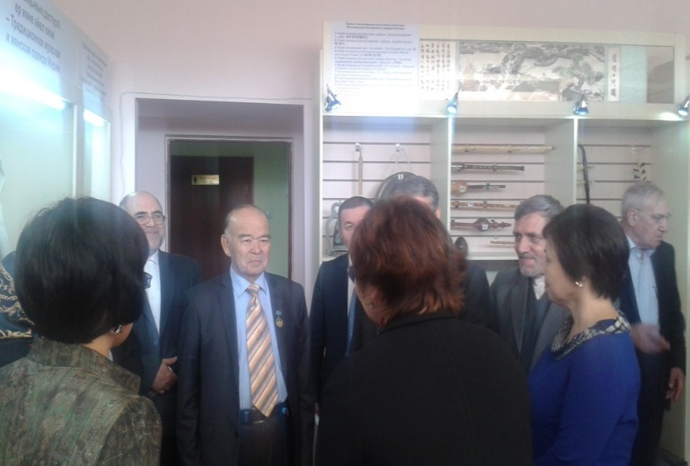

سرکار خانم بیان رئیس محترم دانشکده با خوش آمد گویی به هیات ایرانی از حضور این هیات در دانشکده تشکر کردند و ابراز امیدواری کردند که این دیدار روابط موجود که بسیار عالی را گسترش دهد.
پس از آن ضمن معرفی هیأت علمی پژوهشگاه علوم انسانی توسط جناب آقای صابری رایزنی فرهنگی، جناب آقای دمیرچی لو در غالب ساعت سفیر مطالبی را در خصوص روابط بین جمهوری اسلامی ایران و جمهوری قزاقستان بیان داشتند و پس از آن به سؤالات شرکت کنندگان پاسخ دادند.
در خاتمه خانم دکتر اشرف بروجردی نیز ضمن ابراز خوشحالی از فرصت پیش آمده برای آشنایی با دانشگاه، مسئولین، اساتید و دانشجویان دانشگاه فارابی ابراز امیدواری کردند که این مذاکرات و برنامه های علمی زمینه ساز گسترش هر چه بیشتر روابط علمی، فرهنگی و آموزشی بین دانشگاه های جمهوری اسلامی ایران و جمهوری قزاقستان گردد.
برنامه علمی و آموزشی هیأت علمی پژوهشگاه علوم انسانی وزارت علوم جمهوری اسلامی ایران که از روز چهارشنبه آغاز گردید به مدت یک هفته در دانشگاه های فارابی، آبلایخان، آکادمی علوم در شهر آلماتی و دانشگاه اوراسیا در شهر آستانا ادامه خواهد داشت، در طول این هفته علمی و آموزشی علاوه بر هیأت علمی اعزامی از پژوهشگاه علوم انسانی آقایان دمیرچی لو و صابری نیز در سمینارهای آموزشی این دانشگاه ها سخنرانی خواهند نمود که در پایان به دانشجویان و شرکت کنندگان در این دوره از سوی پژوهشگاه علوم انسانی وزات علوم جمهوری اسلامی ایران گواهی شرکت در دوره آموزشی اعطا خواهد شد.
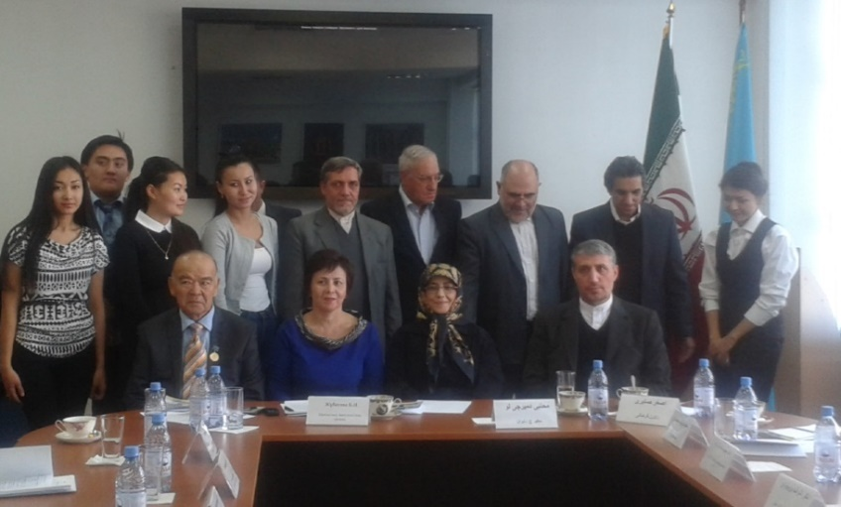

عكس يادگاري در دانشگاه الفارابي (اعضاء هيأت – سفير محترم ايران و رايزن محترم فرهنگي ايران)به همراه مسئوولين دانشگاه الفارابي

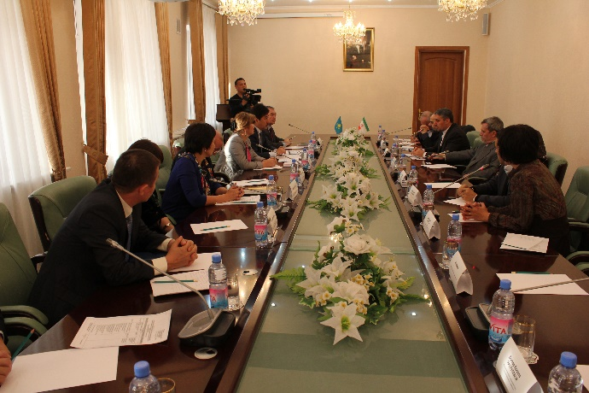
ديدار هيات با رييس دانشگاه الفارابي و معاونين دانشگاه

بازدید هیأت علمی جمهوری اسلامی ایران از دانشگاه فارابی قزاقستان و ملاقات با رئیس و مسئوولین این دانشگاه
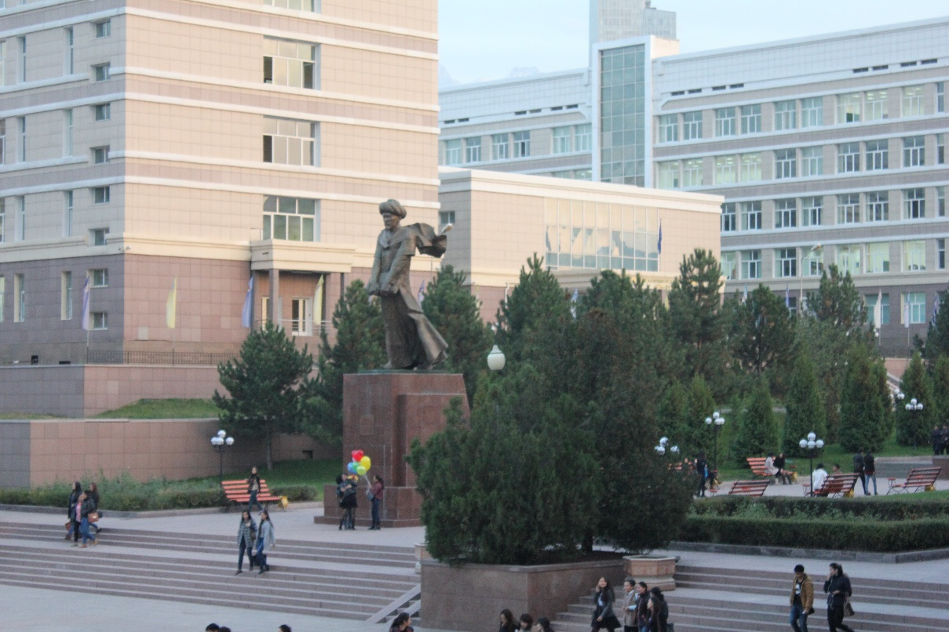

هیأت علمی پژوهشگاه علوم انسانی وزارت علوم به همراه سفیر جمهوری اسلامی ایران در قزاقستان، رایزن فرهنگی و سرکنسول سفارت در آلماتی عصر روز پنجشنبه 1 آبان ماه ضمن بازدید از موزه و مجموعه دانشگاه فارابی قزاقستان با رئیس و مسئولین این دنشگاه ملاقات و مذاکره کردند.
در این ملاقات که آقای دمیرچی لو سفیر ج. ا. ایران در قزاقستان، اعضاء هیأت علمی پژوهشگاه شامل سرکار خانم دکتر اشرف بروجردی معاون فرهنگی و عضو هیأت علمی پژوهشگاه، دکتر سید بیوک محمدی و دکتر سیروس نصرا... زاده از اعضاء هیأت علمی پژوهشگاه، دکتر اصغر صابری رایزن فرهنگی و آقای دارابیان سرکنسول ج. ا. ایران در شهر آلماتی حضور داشتند ابتدا آقای قالیم موتابف رئیس دانشگاه فارابی مقدم هیأت ایرانی را گرامی داشتند و طی سخنانی با اشاره به روابط گرم و تنگاتنگ بین دانشگاه فارابی با سفارت و رایزنی فرهنگی ج. ا. ایران آمادگی دانشگاه را همچون گذشته برای توسعه روابط علمی، آموزشی و فرهنگی اعلام نمودند.
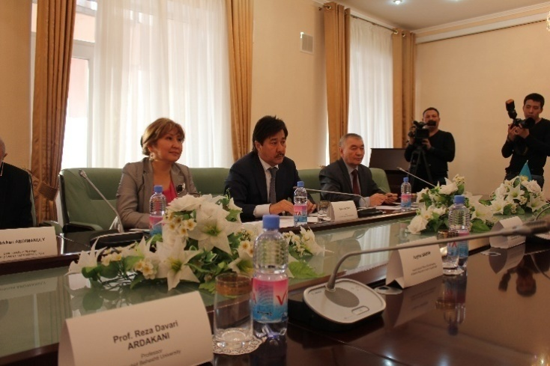
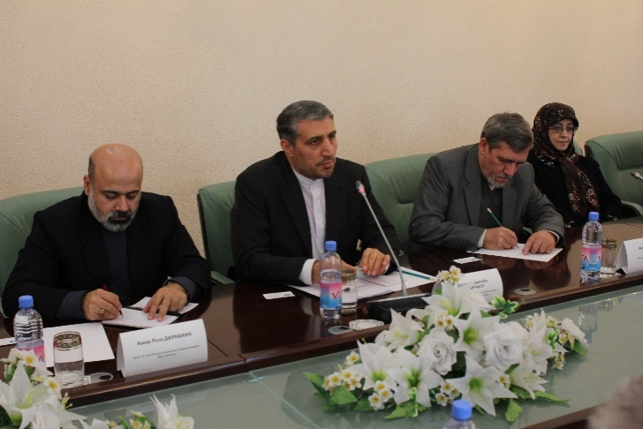
جناب آقای دمیرچی لو سفیر تام الاختیار ج. ا. ایران در ج. قزاقستان نیز با ابراز خرسندی از حضور در دانشگاه فارابی و ملاقات با رئیس و مسئولین این دانشگاه آمادگی سفارت جمهوری اسلامی ایران را برای توسعه روابط فیمابین در زمینه تأمین استاد تبادل هیأت های علمی و اعزام اساتید و دانشجویان به ایران برای شرکت در سمینارها و دوره های آموزشی اعلام نمودند.
پس از آن آقای صابری رایزن فرهنگی نیز با بیان شمه‌ای از برنامه های مشترک اجرا شده در دانشگاه فارابی ، شامل اعزام هیأت های علمی و دانشجویان از جمهوری قزاقستان به ایران و بالعکس، برگزاری همایش بین المللی «وضعیت زبان فارسی دیروز امروز و فردا»، برگزاری همایش بین المللی «فارابی» در دانشگاه فارابی، برگزاری همایش بین المللی «پیشینه تاریخی و تمدنی ایران و قزاقستان» توسط دانشگاه شهید بهشتی در تهران، برگزاری دوره‌های دانش افزایی برای اساتید و دانشجویان در دانشگاه فارابی و در ایران و در قزاقستان، به عنوان گوشه‌ای از برنامه های بیشمار اجرا شده بر شمرد و ابراز نمود که این همه فعالیت جز با همکاری های خوب و صادقانه مسئولین دانشگاه و اساتید زبان فارسی مقدور نبود لذا رایزنی فرهنگی کمال تشکر خود را از همه دست اندرکاران دانشگاه اعلام می نماید.

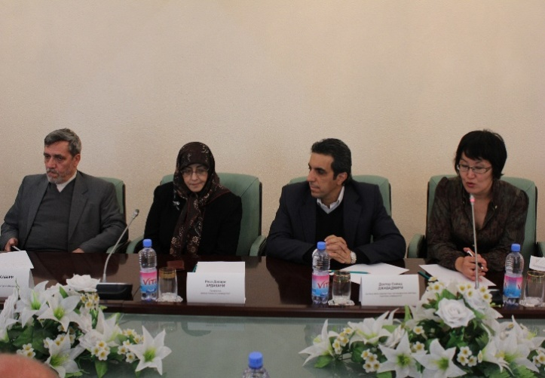
پس از آن سرکار خانم دکتر بروجردی معاون فرهنگی پژوهشگاه علوم انسانی وزارت علوم نیز ضمن تشکر از رئیس دانشگاه فارابی با معرفی اعضاء هیأت علمی پژوهشگاه علوم انسانی و تشریح موضوعات سخنرانی در سمینار های علمی و آموزشی در دانشگاه فارابی، آمادگی پژوهشگاه را برای همکاری با دانشگاه فارابی اعلام نمودند.
در ادامه این نشست با جمع بندی پیشنهادات مطرح شده از سوی طرفین مقرر گردید.
- رایزنی فرهنگی سفارت جمهوری اسلامی ایران و دانشگاه فارابی با حمایت از دانشجویان زمینه جذب دانشجوی زبان فارسی را در دانشگاه فارابی فراهم کنند که در این خصوص مقرر شد از سوی سفارت جمهوری اسلامی ایران و دانشگاه فارابی نامه‌ای به وزارت علوم قزاقستان نوشته شود و درخواست شود تا با پذیرش بیشتر دانشجوی زبان فارسی در این دانشگاه موافقت نمایند.
- برای ترم دوم سال تحصیلی جاری دانشگاه زمینه دعوت از یک استاد زبان فارسی از جمهوری اسلامی ایران را فراهم نماید.
- با توجه به ضرورت تربیت مترجمین مورد نیاز با همکاری مشترک دانشگاه فارابی و رایزنی فرهنگی، کانون ترجمه راه اندازی شود که برای اجرایی کردن این موضوع بنا بر این شد که طرح و اساسنامه این کانون تهیه و هر چه زودتر زمینه تأسیس این کانون فراهم گردد.
- رایزنی فرهنگی با دانشکده مطالعات جهان دانشگاه تهران برای ایجاد بخش قزاق شناسی در این دانشکده مکاتبه و هماهنگی لازم را به عمل آورد که رئیس دانشگاه فارابی نیز در تحقق این موضوع قول هر نوع مساعدت را اعلام کردند.
- مقرر گردید دانشگاه فارابی و رایزنی فرهنگی در زمینه توسعه تبادل اعضاي هیأت علمی، اساتید و دانشجو با دانشگاه های جمهوری اسلامی ایران را فراهم نمایند.
در خاتمه از سوی رئیس دانشگاه هدیه‌ای به جناب آقای دمیرچی لو سفیر جمهوری اسلامی ایران و لوح تقدیر و نماد دانشگاه فارابی بخاطر همکاری های گسترده بین این دانشگاه و رایزنی فرهنگی سفارت جمهوری اسلامی ایران به آقای اصغر صابری رایزن فرهنگی اعطاء گردید و متقابلا هدایایی به رئیس، و معاون دانشگاه فارابی و اساتید زبان فارسی اهداء شد.
برنامه های هیأت علمی پژوهشگاه علوم انسانی که از روز سه شنبه 29 مهر با موضوع ایران شناسی در دانشگاه فارابی آغاز گردیده است تا روز جمعه 2 آبان در دانشگاه‌های مختلف آلماتی و از روز جمعه تا روز سه شنبه 6 آبان ماه در دانشگاه های شهر آستانا ادامه خواهد داشت.

برداشت‌ها و نكات قابل توجه از سفر قزاقستان (دكتر سيد بيوك محمدي) 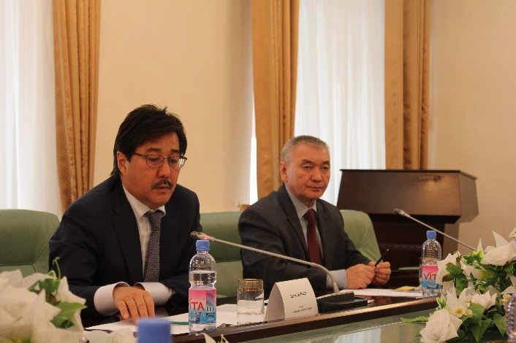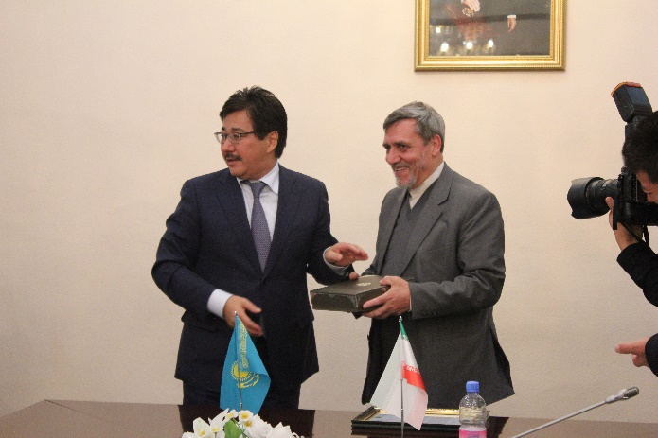

نگاه اول
برداشت‌هاي ما متاثر از تصورات و ذهنيت‌هاي ما نسبت به محلي است كه بدان وارد مي‌شويم. پس بهتر است با تصورات و پيشداوري خود را بيان كنم. منظور از پيشداوري «وجود نگرشي منفي يا خصمانه نسبت به فرد يا گروه خاصي است كه بر اساس آن اطلاعات ناقص يا نادرست وبدون داشتن تجربه مستقيمي با آن گروه يا فرد مطرح مي‌شود.» من با پيشداوري خاصي به اين مسافرت عازم شدم. پيشداوري كه من با آن وارد به قزاقستان وارد شدم عبارت بود از مناظري شبيه خيابان هاي كابل كه در فيلم‌ها اخبار مي بينيم، خياباني شلوغ، پر از گرد و خاك بز و گوسفند در وسط خيابان ولو هستند و ماشين‌هاي قديمي در كنار اتومبيل‌هاي گران قيمت ثروتمندان در رفت و آمد هستند. توقع داشتم اكثر مردم را فقير و در كنار آنها اقليتي مرفه و بي‌اعتنا به فقر و بدبختي كشورشان وجود داشته باشد. همچنين مردم با لباس‌هاي محلي و و زنان پوشيده در چادر و چارقد پولك دوزي شده از آنجا مي‌گذرند. تصوري خيلي فراتر اين را نداشتم. اصلاً قزاقستان در حوزه توجه من قرار نداشت كه فكر كنم كه چه تصوري بايد از آنجا داشت.
يادآوري: دو فقره اطلاعات آماري: قزاقستان 2727300 حدود كيلو متر مربع با جمعيت 18ميليون و ايران حدود 1480000كيلو متر مربع با جمعيت نزديك به 80 ميليون است.
لازم به ياد‌آوري است كه ما از دو شهر آلماتي (پايتخت قبلي) و آستانا (پايتخت فعلي) ديدن كرديم.

برداشت‌ها و يادداشت‌ها
تمام ديدار ما يك هفته طول كشيد. لذا اظهارات من فقط برداشت‌هاي كلي هستند و احتمالاً عمدتاً كلي‌گويي بيش نيستند. اينك آن برداشت‌ها:
بي‌حجابي: اولين نكته‌اي كه به چشم مي‌خورد بي‌حجابي زنان است. (اصولاً علاوه بر موضوع حجاب تقريباً هيچ نماد اسلامي در آنها نديديم مانند پرچم‌‌هاي مذهبي، زيارتگاه، صداي اذان از مساجد، صداي قرآن از راديو تاكسي و امثالهم) اگر اينها بنا به گفته خودشان 70 در صد قزاق مسلمان هستند. اين بي‌حجابي چه معني دارد؟ اين زنان مسلمان چرا حجاب ندارند؟ ايرانيان مي‌گويند به دليل حكومت طولاني شوروي‌ها (نظام بي‌دين و ديكتاتور) و محروميت مردم از دسترسي به آگاهي ديني و استثمار اين منطقه توسط كمونيست‌ها و محروميت آگاهي از آموزش‌هاي ديني اينها به اين شكل در‌آمده‌اند. به تصور من اين گفته چندان صحيح نيست. اصولاً به نظر مي رسد كه حجاب اصلاً براي آنها چندان مسئله باشد. آنها ضد حجاب نيستند بلكه اولاً آنها درمقايسه با ما ايراني‌ها اين قدر درگير حجاب نيستند شايد يكي از دلايلش سُني بودن باشد. شايد دليل ديگرش نداشتن سنن قوي و قديمي باشد. زندگي در قزاقستان تا قبل از اتحاد شوري عمدتاً قبيله‌اي بود. آنها يك مرتبه از زندگي قبيله‌اي به زندگي مدرن (تحميلي) روس‌ها رسيدند. (درايران هم حتي امروز حجاب بدان معني كه در شهر‌ها معمول است در دهات معمول نيست. اصولاً‌حجاب بدان معني كه مي‌دانيم يك پديده شهري است.)
حجاب معيار خوبي براي سنجش بعضي متغيرهاست در تركيه تعداد با حجاب‌ها مي‌تواند گوياي روند سنت‌گرايي باشد در ايران حجاب معيار مذهبي و اصولاً مسلمان بودن خانم‌هاست. از اين رو چگونگي اين پديده بسيار معني‌دار است. اصولاً‌اينكه خود ما در نگاه اول به حجاب زنان توجه كرديم دليلش حساسيتي است كه در ايران نسبت به آن نشان مي‌دهند. نبود حجاب زنان در قزاقستان گوياي نكاتي است كه نيازمند تعمق است.
يك مثال زنده: ژاديرا خانم جواني است كه در رايزني كار مي‌كند دو تا چارقد سرش مي‌كند به آقاي كامراني كارشناس رايزن مقيم آلماتي گفتم كه خدارا شكر كه يك مسلمان واقعي ديديم. ايشان فرمودند كه ژاديرا به خاطر مقررات رايزني حجاب دارد او هم وقتي از رايزني بيرون مي‌رود آن را برمي دارد. خود بخوان حديث مفصل از اين مجمل.
مدرنيسم در قزاقستان: قزاقستان با مسیر اتحاد شوروی بیشترین تجارب مدرنیسم را تجربه کرد. ایران از طریق مسیر دوستی با غرب به جرگه جوامع در حال توسعه افتاد.
ايران زمان شاه قوي‌ترين كشور منطقه بود و آمريكا نظر خاصي بدان داشت و به كمك آمريكا بود كه نگذاشت شوروي‌ها آذربايجان از ايران جدا كنند. پايگاه‌هاي نظامي آمريكا در ايران مورد تنفر ايرانيان بود.
قزاقستان پيشرفته‌ترين كشور در اين منطقه و به قول دوستي قزاقستان گل‌سرسبد آسياي ميانه است. در زمان اتحاد شوروي قزاقستان مركز بسياري از فعاليت‌هاي فضايي و نظامي بود و همچنين به دليل اينكه تا حدي تبعيدگاه براي ناراضيان رژيم هم بود، درصد جمعيت روس در آنجا زياداست (در حدود 25-30 درصد). با زبان روسي مي‌توان در آنجا رفع نياز كرد زيرا كه علاوه بر داشتن درصد بالايي از جمعيت روس در زمان اتحاد شوروي آموزش زبان روسي اجباري بود.
زبان اكثريت (همان 70% قزاق كه قوميت اصلي را تشكيل مي‌دهند) قزاقي است كه به زبان تركي و (آذري) خودمان بسيار نزديك است. آقاي كامراني كارشناس رايزني ايران چون ترك (آذري زبان) است با آشنايي كمي با زبان قزاقي مي‌تواند با آنها ارتباط برقرار كند و نيازي به يادگيري بيشتر زبان قزاقي و يا زبان روسي احساس نمي‌كند. (بعضي‌ها تصور مي‌كنند كه زبان تركي و قزاقي تقريباً يكي است كه صحت ندارد.)
ایران بعد از زمان شاه یک نظام مذهبی را تجربه می‌کند و قزاقستان در مسیر استقلال با نظام سکولار افتاد. ما با ايدئولوژي اسلامي و آنها با ايد‌ئولوژي ناسيوناليسم پيش مي‌روند. اين تفاوت‌ها ما را موجب تفاوت‌هاي بيشتري شده است. سنگيني سنن در ايران بسيار قوي و (دست و پاگير يا راهگشا، بستگي به نوع ديد شما)است قزاق‌ها اين (گرفتاري يا توفيق) را ندارند.
هويت‌سازي در قزاقستان: در همان راستا ما ايرانيان چندان مشكل هويت نداريم هويت ما هم قبل از اسلام و به ويژه بعد از آمدن اسلام با عناصر زيادي عجين است. اما قزاق‌ها در جستجوي هويت سازي هستند. همه‌اش موزه مي‌سازند. فارابي كه براي ما عزيز است و جزء متفكران و گذشته مشعشع علمي و فلسفي ماست براي قزاق‌ها بسيار عزيز است. ايراني‌ها فكر مي‌كنند كه فارابي مال ماست كه قزاق‌ها براي خود برداشته‌اند. از ميان شعراي ايراني فردوسي از همه محبوب‌ترين است زيراكه در امر هويت‌سازي به آنان كمك مي‌كند. آنجا كه فردوسي از ايران و توران صحبت مي‌كند، قزاق‌ها خود را به عنوان توران در مقابل ايران سرزميني تاريخي قابل ملاحظه مي‌نگرند. در دانشگاه‌ها كه ما حضور بهم رسانديم، همه موزه داشتند. بحث‌هاي تاريخي نيز به همان دليل داغ است. آنها مي‌خواهند نشان دهند كه براي خود كسي هستند و براي آن دلايلي هم اقامه كرده‌اند. ما چنين نيازي نداريم، زيرا آنقدر عناصر هويتي از قديم داريم كه اگر نصف آن را هم ديگران بردارند نصف مانده خودش دنيايي است.
قزاق‌ها از نظر قيافه شبيه تركمن‌هاي ماست. ايرانيان آنها را به چيني‌ها و مغول‌هاي تشبيه مي‌كنند. قزاق‌ها از اينكه از نواده‌‌هاي چنگيز به شمار روند بسيار متنفرند. مواظب باشيد آنها را مغول نخوانيد. آنها هويت مستقل دارند كه ربطي به چين ومغول ندارد. ما در اين زمينه مشكلي نداريم زيرا كه ايرانيان از نظر ظاهر بيشتر شبيه غربي‌ها هستند. هويت‌سازي در قزاقستان همان طور كه گفته شد، به شكل افراط در جريان است. قزاقستان مثل ايران از قوميت‌هاي گوناگون (در حدود 130 قوميت) تشكيل شده است و مثل ما موازئيك فرهنگي خوش نقش و نگاري دارد كه مي‌تواند براي آنان هم مثل ما مزاحمت ايجاد كند و يا موهبتي باشد كه به پيشرفت‌ كمك كند. چنين نتيجه‌اي بستگي به عوامل و شرايطي دارد كه در آينده مشخص خواهد شد.
هفتاد در صدر جمعيت مسلمان است و آزادي مذهبي جزء قانون است. قزاقستان كشوري است سكولار كه در آن تبليغات علني مذهبي ممنوع مي‌باشد. رايزن‌هاي فرهنگي ايران در اين قبيل كشورهايي كه سكولار افراطي هستند براي جذب مردم به طرف خود با مشكل زيادي روبرو هستند.
تشابهات با ايران: بعد انقلاب اسلامي در ایران ایدئولوژی رسمی غالب، مذهبی (اسلامي) و در قزاقستان بعد از اسقلال از اتحاد شوروي ایدئولوژی رسمی غالب، ناسیونالسیم است. با اين‌حال هر دو اين اين امر مشابه‌اند كه:
- ایران و قزاقستان هر دو می‌خواهند توسعه یابند. و به نوعي هر دو به پيشرفت‌هايي كه كرده‌اند مي بالند.
- سران هر دو کشور خواهان توسعه هستند و خود را متولی آن می‌دانند هم درگذشته (زمان شاه در ایران و هم زمان اتحاد شوروی در قزاقستان) و هم در زمان حال.
- مردم و سران ایران و قزاقستان هر دو به فراورده های مدرنیسم غربی، که آن را توسعه می نامند، علاقه‌مندند.
همچنين مردم هر دو کشور نگاهشان به غرب است. براي نمونه آنان خود نه با کشورهای همسایه خود، بلكه عمدتاً با كشورهاي پيشرفته غربي و نه با معیارهای سنتی بلكه با معیار‌های جدید می‌سنجند. نگاه همة ما به غرب است نه به شرق. (لازم به يادآوري است كه حتي بعضي تيم‌هاي ورزشي قزاقستان جزو تيم‌هاي اروپا هستند و بعضي ديگر آسيايي محسوب مي‌شوند.) در ايران هم كه مردم خود را با غربي‌ها مقايسه مي‌كنند و تاريخ ما نيز با تاريخ انقلاب صنعتي اروپا گره خورده است. شايد به اين دليل است كه من قبل از رفتن به قزاقستان چنان تصوري و پيشداوري از آنها داشتم كه در بالا گفته شد. تصور ما از قزاقستان «كشوري جديد از جمهوري‌هاي عقب‌ مانده شوروي سابق» بوده است. شايان توجه است كه آنها نيز به دليل بي‌اطلاعي نسبت به ما تصورات مخدوش و غلط مشابه را داشته و دارند.
جالب اين است كه به هركسي كه در ايران صحبت كردم، بجز تعدادي افراد مطلع، آنان نيز كم و بيش همان تصوري را درباره قزاقستان و ساير كشورها آن منطقه مانند: تاجيكستان و قرقيزستان دارند كه ما قبل از مسافرت بدان ديار داشتيم. ما فكر مي‌كنيم فقط خودمان هستيم. قوم‌مداري فرهنگي يا تعصب مثبت نسبت به خود در همۀ جوامع وجود دارد (و تا حدي هم ضروري است) اما وقتي از حد گذشت به تصورات قالبي قوت مي‌بخشد كه مي‌تواند به نخوت بيانجامد و عامل عقب‌ماندگي و سكون فرهنگي باشد. به نظر من قزاقستاني‌ها به دليل پيشرفت‌هاي چشمگيرشان در سال‌‌هاي اخير و متفاوت بودن حتي با همسايگان جنوبي خود ممكن است كه در آينده به درد قوم‌مداري فرهنگي شديد گرفتار شوند. زيرا با اينكه اعتماد به نفس به خودي خود امري مثبت و عامل پيشرفت است اما اگر از حدي گذشت و به نوع كاذب آن تبديل شد عامل بدبختي مي‌شود.

توصيف‌ شهر‌ها و جمعيت
شهر‌ها: شهرها شبيه شهرهاي غربي است زيبا، ترو تميز و منظم، بي سرو صدا. مثل تهران پر از سروصدا و شلوغي نيست. آلماتي همه‌اش مرا به ياد ونكور كانادا مي‌انداخت و آستانا مثل لاس و گاس يا جايي شبيه دالاس بود. به دليل توجه خاصي غرب به قزاقستان، بعد از فروپاشي اتحاد شوروي و سرمايه‌گذاري‌هاي آنان قزاقستان يك باره در جاده توسعة غرب افتاد. حال دارد با عجله مدرنيسم را تجربه مي‌كند (شبيه عجله شاه براي مدرن كردن ايران در دهة 1350). البته همة پيامد‌هاي اين دگرگوني‌ها و وقايع و عجله‌كردن‌ها هنوز معلوم نيست. پيامد‌هاي ناخواسته و پيش‌بيني نشده مي‌توانند روند توسعه را مخدوش كنند.
مدرنيسم: ساختمان‌هاي آسمان خراش خيلي بلند ندارند. زيرا كه نيازي ندارند چون كه زمين وسيع دارند كه مي‌توانند تصاحب كنند و همچنين سنت ساختن بلند ساختمان‌ها را ندارند. همچنين به دليل جمعيت كم نياز زيادي به آسمان خراش ندارند. اما ساختمان‌هاي شهر در مقياس بزرگ هستند، قديمي‌ها يوغور هستند اما جديدي‌هاي مدرن و شيك هستند. در چهار راه‌ها ميدان ندارند. اين يكي ديگر از مشابهت با ونكور بود. خيابان‌ها عريض و سرسبز است. مي‌گويند اينها را روس‌ها (شوروي‌ها) ساخته‌اند. به اندازه خيابان پياده رو سبز دارند. جمعيت كم به آرامش شهر و تميزي و نظم كمك مي‌كند.
مجتمع‌هاي خريد كه داراي فروشگاه‌هاي بزرگ با برندهاي مشهور گوناگون هستند در شهرهاي آلماتي و آستانه فراوانند. انگار كه به يكي از شهرهاي بزرگ اروپا و آمريكا رفته‌اي. در كنار عناصر راحتي بخش تمدن جديد، زرق و برق خيره كننده نيز به چشم مي‌خورد. ما در خيابان‌ها گدا و دستفروش و بساطي‌هايي كه وسط پياده‌رو را اشغال كرده باشند نديديم. همان طور از باقلا فروش و لبو فروش و آشغال‌هاي جمع‌شده در كنار خيابان هم خبري نبود. تميزي مطبوع همه جا حضور داشت.
قيمت‌ها گران بوده و با پول ما خريد در آنجا به صرفه نيست. مغازه‌هايي در خيابان‌ها هم هستند كه باز با انواع گوناگون اجناس پر هستند. رستوران‌هاي مختلف با انواع غذاها در سطح شهر ديده مي‌شود. با اينكه مدرنيسم خيلي چيزها از جمله رستوران‌هاي فست فود را عمومي كرده است با اين حال غذاهاي آنان متنوع بوده و نشانه‌هايي از فرهنگ محلي در مقياس كوچك در آنها ديده مي‌شود مخصوصاً‌ بايد تاكيد كرد كه نان بسيار خوب و خوشمزه دارند. عسل، خشكبار و ساير محصولات كشاورزي مرغوب هم دارند. در قزاقستان اسب اهميت زيادي دارد و پرورش اسب از صنايع معمول است. در ضمن روزي در يك مهماني به ما گوشت اسب هم دادند. نمك سود شده و خوشمزه بود. گوشت اسب گران‌ترين گوشت‌هاست. پير زنان و مردان غذاي سنتي «بش‌بارماخ» را دوست دارند.
در ضمن تقريباً در همة رستوران‌ها فروش مشروبات الكلي هم آزاد است. در آنجا يك رستوران ايراني بود كه مشروبات نمي‌فروخت. آقاي صابر، رايزن فرهنگي يك روز ما را براي صرف نهار به آنجا برد. مشروبات الكلي در ايران ممنوع است و با اينكه اين ممنوعيت تا حال مشكلاتي آفريده است مانند مردن چندين نفر از مشروبات تقلبي، هنوز هم آن جزو خط قرمز به شمار مي رود.
در ضمن از نكات جالب ديگري كه ديدم دو آرايشگاه يكي زنانه و ديگري مردانه در كنار هم در پاساژ و مركز خريد شيكي بود كه در آرايشگاه زنانه آرايشگر مرد مشغول كار بود و در آرايشگاه مردان آرايشگر زن سرِ مردان را اصلاح مي‌كرد. تميزي و شيكي و همچنين سكولار بودن در همه جا هويدا بود. در ايران آرايش زنان توسط مردان با برعكس ممنوع است.
جمعيت: با توجه به تاكيد روز افزايش جمعيت شايد در آينده تغيير كند. اما شهر را طوري ساخته اند كه با افزايش جمعيت زياد شرايط شلوغ نشود. آستانه با آن فضاي بزرگ و وسعت حيرت انگيز فقط 700000 نفر جمعيت دارد. ظاهراً شهر را براي جمعيتي خيلي بيشتر طراحي كرده‌اند. فضا زياد است و احساس آرامش در شهر به ويژه در آلماتي مستولي است. در سال 2013 جمعت كل كشور 17 ميليون نفر تخمين زده شده است. به معنايي تمام جمعيت قزاقستان تقريباً به اندازه جمعيت تهران است. (شايد اگر جمعيت تهران حداقل نصف جمعيت كنوني بود ما هم منظم‌تر و تميز‌تر و بي‌سرو صداتر مي‌بوديم البته شايد، چون كه جمعيت فقط يك عامل در آرامش و نظم است). در شهر‌هاي آلماتي و آستانه موتورسيكلت نديديم. سر و صدا هم تا حدي به همان دليل كم بود. قزاق‌ها اگر موظب نباشند افزايش جمعيت نظام آنها را به خطر خواهد انداخت. اين فقط يك پيش بيني است، نه امري مسلم و محتوم. افزايش جمعيت به زعم افراد مطلع ايراني كه مدت‌ها در آنجا اقامت داشته‌اند، دليل ديگري نيز دارد كه بدور از واقعيت نيست. با توجه به رقابت آنها با روس‌ها آنها سعي مي‌كنند تركيب جمعيتي را به نفع قزاق‌ها تغيير دهند. و كشور را پرجعمت كنند. در فروشگاه‌‌ها زن و شوهرهاي جوان را با بچه كوچك بسيار مي‌توان ديد. خيلي به چشم مي‌خورند. نرخ زاد و ولد ظاهراً بالاست .
در ضمن به نظر مي‌رسد كه مسئولان قزاقستان مي‌دانند چكار مي‌كنند. و افزايش جمعتي را هم آگاهانه برنامه‌ريزي كرده‌اند. خدا كند كه اين طور باشد. مسئولان در ايران هم تشويق به افزايش جمعيت دارند. من دليل اين سياست را نمي‌دانم.
در قزاقستان بعضي علائم جهان سومي هم گاه‌گداري قابل مشاهده است: براي نمونه گاهگاهي ديده مي‌شود كه بعضي راننده‌ها بوق مي‌زنند. عصرها بعضي خيابان‌ها ترافيك سنگين و كند مي شود (البته نه به اندازه شهرهاي ايران). ماشين‌ها از خط خارج نمي‌شوند، حداقل ما نديديم. اما يك بار ديدم كه دو نفر در محلي كه خيابان را كنده بودند ايستاده بودند و هيچكدام به دليل لجبازي عقب نمي رفت ماشين‌ها از پياده رو مي رفتند. در ضمن وقتي كه به خانم بروجردي به ژاديرا (خدمتكار رايزني در آلماتي) انعام مي‌داد ژاديرا تعارف كرد و آن را قبول نمي‌كرد اما بلاخره گرفت و تشكر كرد. اين تعارف كردن در موقع گرفتن انعام هم يك پديده جهان سومي است كه در غرب رايج نيست. ما ايرانيان هم كه در تعارف كردن ركورد شكسته‌ايم.
تاكسي رسمي ندارند. بعضي افراد با اتومبيل‌هاي خود مسافر حمل مي‌كنند، آنها آرم يا رنگ خاصي ندارند كه بتوان شناخت. فقط كافي است در كنار خيابان بايستيد و دست خود را بلند كنيد حتماً بزودي كسي مي‌ايستد.

مدرنيسم در اوج خود
ادامة توصيف‌ شهر‌ها: شهر آستانه (كه بعد از 1997)، پايتخت جديد الاحداث است مدرن شيك اما هويت و حال و هواي شهرهاي قديمي را ندارد. همه ساختمان‌ها در مقياس بزرگ هستند. چون فضا زياد است به نظر بزرگ نمي‌رسند تا اينكه واردشان شوي و از نزديك ببيني. قسمت اعظم اين پيشرفت‌ها در 20 سال گذشته، بعد از فروپاشي شوروي صورت گرفته است. آقاي دميرچي‌لو سفير ايران در قزاقستان تعريف كرد كه در حدود 20 سال پيش كه در آستانه بودند شبي براي پيدا كردن آب خوردن چقدر راه رفتند و پس از زحمت زياد كمي آب پيدا كردند كه كدر و كثيف بود. حالا بيا و ببين چه خبر است و شهر چه حال و هوايي دارد.
فروشگاه‌ها مدرن شيك و عالي با تمام برند‌هاي جديد غربي، بازار سنتي بدان معني كه ما داريم، آنها ندارند و گويا شايد چيز‌هاي مشابه دارند كه ما نديديم. حداقل در آلماتي و آستانا نبود.
من در همه جا كه رفتيم به دستشويي سر زدم همه‌اش تميز بود. در هيچ جايي كه من از آنها ديدن كردم دستشويي كثيفي مثل دستشويي مسجد امام درتهران نديدم.
مسجد بزرگ (به نام مسجد حضرت سلطان) كه ترك‌ها و سعودي‌ها نقش زياد زيادي در ساختن آن داشتند با عظمت خود‌نمايي مي‌كند. ايراني‌ها در ساختن و پرداختن آن زياد نقش نداشتند يا اصلاً نقش نداشتند، نه كاشي‌كاري‌ها و حتي فرش‌ها هم ايراني نبودند. آدم دلش مي سوزد كه چرا ما در چنين امر بزرگ و خيري نقشي نداشتيم. رايزني ما آن‌موقع چه‌كار مي‌كرد؟
مدرنيسم: مردم به ويژه جوانان خيلي شيك پوش هستند. به نظر مي‌رسد اعصاب راحت و مردم در كل ريلكس هستند. همه ظواهر حاكي از وجود مدرنيسم در اوج خود مي باشد. ما تصوري شبيه افغانستان در اخبار تلويزيون را داشتيم و با شهري مدرن و غربي روبرو شديم. خيابان‌ها تميز و پاييز قشنگي آمده بود منظره زيبايي حاكم بود. نمي‌گويم كه قزاقستان در اوج مدرنيسم مثل جوامع غربي هست اما بسيار به آنها نزديك و شبيه ( به ويژه در ظاهر) است تا آنچه كه ما آن را جهان سوم نمي‌ناميم. مدرنسيم در آن مقياس را در يك كشور به اصطلاح جهان سومي تصور نمي‌كردم اين است عجيب‌ترين پديده‌اي كه در آنجا ديدم.
مانع زبان وجود دارد. ما قزاقي و روسي بلد نبوديم آنها فارسي و انگليسي بلد نبودند. اما شنيديديم كه در اين اواخر تدريس اجباري زبان انگليسي از سوم ابتدايي شروع شده است.
دانشكده مطالعات شرق‌شناسي: در دانشكده زبان‌هاي خارجي و مطالعات شرق‌شناسي زبان‌هاي متنوع را ياد مي‌گرفتند زبان فارسي كه از كم اهميت‌ترين بود در حدود 20 دانشجو داشت. معدود استادي فارسي بلد بودند و برخي از ايشان و بعضي دانشجويان از ايران حتي بازديد كرده بودند. زبان‌هاي ديگر طرفداران زيادي داشتند مانند زبان عربي، چيني و ژاپني و ... . اين هم يك فرق ايران و قزاقستان بود. ما ايراني‌هاي در دانشگاه‌هاي خود چنين كرسي‌هايي نداريم. در ايران سراغ نداريم كه كسي سعي كند زبان قزاقي ياد بگيرد تا چه رسد به اينكه در دانشگاهي بزرگ و معتبر اين زبان در دانشكده‌اي تدريس شود. ما ايراني‌ها بجز اروپا و آمريكا به هيچكس و هيچ‌جا كاري نداريم. البته توجه به زبان عربي استثنا است، كه آنهم نه به دليل درك اعراب بلكه به دليل درك اسلام است.
سياست خارجي: در همين راستا لازم به يادآوري است كه سياست خارجي قزاقستان به اصل دوستي با همه استوار است و در عمل هم آن را مراعات مي‌كنند. قزاقستان تا آنجا كه ما مي‌دانيم با همة كشورها رابطه مطلوب دارد. از آمريكا و اسرائيل گرفته تا تمام همسايگانش. به اصطلاح سياست خارجي قزاقستان غير ايدئولوژيك است. در حالي كه سياست خارجي ايران تا حدي ايدئولوژيك و تا حدي انزواگرايانه است.
قانون‌گرايي
جالب‌تر و عجيب‌تر از ظاهر شهر‌ها، قانون‌گرايي است كه عمق مدرنيسم يا مدرنيته مي‌باشد. ما آن را هم به چشم ديديم.
- ما متوجه شديم كه جامعه منظمي دارند، به ما گفتند كه در قزاقستان دزدي اتومبيل وجود ندارد. اصولاً قانون شكني زياد رخ نمي‌دهد، و همچنين مردم از پليس حساب مي‌برند و آن را دست كم نمي‌گيرند. قانون در آنجا جدي گرفته مي‌شود. (مثل جوامع غربي كه هيچ‌وقت هيچكس در موقع اختلاف با كسي نمي‌گويد برو شكايت كن، هر كاري مي خواهي بكن). مي گويند در چهارراها و خيلي جاها دوربين وجود دارد. اما همة آن قانون مداري نمي‌توان به وجود دوربين‌ها نسبت داد.
يكي از آنها كه برايم عجيب‌ترين بود اين بود كه وقتي مردم از روي خط‌كشي‌هاي وسط خيابان مي‌گذرند اتومبيل‌ها در هر دو طرف مي‌ايستند ولو اينكه چراغ راهنماي هم وجود نداشته باشد و وقتي مردم رد شدند و به آنطرف خيابان رسيدند آنوقت حركت مي‌كنند. اين عادت كاملاً غربي است و جهان سوم اين اين قبيل كارهاي لوكس (يا به اصطلاح سوسول‌بازي) را ندارند. اين عادت به نظر من نمي‌تواند فقط سخت‌گيري نظام باشد و يا به قول بعضي ايرانيان عادت به ديكتاتوري دوران اتحاد شوروي باشد، (مگر ايران ديكتاتوري نبود كه مردم به قانون احترامي قايل نيستند و يا مگر جوامع غربي ديكتاتوي هستند كه مردمشان به قانون احترام قايل‌اند) بلكه شايد:
-به دليل رعايت قانون توسط دولتمردان به ميزان زيادي، براي مردم مشكل است كه بتوانند قانون را زير پا بگذارند.
- مردم آنقدرها ( به اندازه ايران) به دلايل گوناگون، اسير احساس اجحاف شديد نيستند.
-به نظر مي‌رسد كه دولتمردان آنها مصمم هستند كه جامعه‌اي منظم داشته باشند لذا در اعمال قانون جدي هستند.
در دانشگاه هم برنامه‌ها منظم بود. بي‌نظمي‌هايي هم كه ملاحظه شد، اولاً در مقايسه با ما بسيار كم بود و در ثاني نمي‌دانستم كه آنها ناشي از بي نظمي دانشگاه بود يا رايزني ما. درك همة مسايل و نكات در كوتاه مدت براي ما مقدور نبود.

حساسيت مذهبي
در هفته‌اي كه ما در آنجا بوديم يك گروه سه نفري ديگر آمده بودند كه فيلم‌هاي ايراني (با عنوان مقاومت) نشان دهند من آنها را در پايان كارشان هم ديدم، آنها گفتند كه بسيار موفق بوده‌اند و چند قرار داد دارند جهت فروش و نمايش فيلم‌هاي ايراني در آلماتي و در تلويزيون آنجا بسته‌اند. در سخنراني‌هاي قبل از ارائه اولين فيلم كه من هم در آنجا بودم آقايان از سينماي مقاومت صحبت كردند. آقاي صابر رايزن فرهنگي بعداً ناراحتي خود را اين اين موضوع ابراز داشت مبني بر اينكه چرا عنوان «مقاومت» را بزرگ كرده‌ايد زيرا كه آنان (دولت قزاقستان) حساسيت دارد و نمي‌خواهد اين گونه تبليغات عنوان شود. ايشان از سختگيري‌هايي صحبت كردند كه ما از آنها خبر نداشتيم. ايشان مي‌گفتند اسمش را بياور و خودش را نياور، چون كه فردا ممكن است اجازه فعاليت اين مقدار كم را هم ندهند.
نكاتي هم شنيديم راجع به اين كه دولت براي مساجد و مراكز مذهبي خود مفتي انتخاب مي‌كند. من فرصت آشنايي با ريزه‌كاري‌هاي اين قبيل مسايل و سياست‌هاي آنان پيدا نكردم. اما متوجه شديم كه كنترل شديد است و به قول رايزن ما موفقيت در تبليغ ديني در كشور قزاقستان بسيار مشكل است. به نظر مي‌رسد همان طور كه ما در مذهب‌گرايي افراط كرده‌ايم و فكر مي‌كنيم كه مثلاً اگر موي زني ديده شود اسلام به خطر مي‌افتند،‌ آنان نيز سكولاريسم را زيادي جدي گرفته‌اند و متوجه نيستند كه اگر تند روي كنند ممكن است جامعه ناخواسته به سوي افراط‌گرايي مذهبي سوق پيداكند. رگه‌هايي از اين افراط‌گرايي نظير طالبان و داعش به قول بعضي‌ها در حال شكل‌گيري است، زيرا كه نفوذ سعودي‌هاي وهابي دارد تدريجاً اثر مي‌گذارد. موضوع مذهب و چگونگي برخورد با آن درقزاقستان مسئله انگيز است و چون سياست‌ها متمركز است لذا آن نياز به بررسي و مطالعه عميق‌تري دارد، و نمي‌توان به زودي قضاوت كرد.
سكولاريسم را نبايد به معني بي‌ديني گرفت، سكولاريسم به معني عام آن يعني عدم مداخله معيارهاي مذهبي در امور اجتماعي و عمومي. من در دانشگاه فارابي و گوبلاي خان دانشجويان زيادي را در محوطه دانشگاه ديدم اما هرگز (البته در آن مدت كم و نگاه سطحي) نديدم كه دختر و پسري بهم چسبيده باشند و مثل محوطه‌هاي دانشگاه‌هاي غربي در ملاء عام ماچ و بوسه كنند. من اين مشاهده خود را با يكي از استادان خانم در ميان گذاشتم. ايشان فرمودند كه «آخه ما مسلمان هستيم.»
در ايران كه توجه به اخلاق مذهبي بسيار دقيق است و نسبت به رابطه زن و مرد شديدترين حساسيت را دارند، دانشجويان آن كارها را در خفا مي‌كنند. اما در قزاقستان (در محيط دانشگاهي) با اينكه آزادند ما در ملاء عام چنين رفتاري را مشاهده نكرديم.

خلاصه و جمع‌بندي
مسافرت به قزاقستان بسيار لذت بخش، فرحبخش و آموزنده بود. شايد كه بزودي ايرانيان به عوض مالزي و سنگاپور از كشورهاي قزاقستان و همجوارشان سخن بگويند، و به مسافرت به آنجا علاقه مند شوند. مدرنيسم مي‌آيد و خيلي هم سريع مي‌آيد. ما اگر سعي نكنيم به زودي خود را به آنها برسانيم در كوتاه مدت فاصله ميان ما و آنها بسيار زياد خواهد شد.
همچنين براي چندمين بار در زندگي آموختم كه به تصورات و بر تخيلات واهي متكي نباشم و تا امري را مشاهده و ملاحظه به معني علمي كلمه انجام نداده‌ام قضاوت نكنم. ديدن آن همه پيشرفت در قزاقستان و مقايسه آن با تصورات غلط خودم تفاوت فوق‌العاده‌اي را برايم عيان كرد. ديدم كه چقدر از مرحله پرت هستم.
پيش چشمت داشتي شيشه‌ كبود لاجرم دنيا كبودت مي‌نمود. (مولانا)
يك توصيه من اين است كه به اعضاء هيات علمي يا حتي كارشناسان (به ويژه جوانان‌ترها)‌ اجازه دهند كه به مسافرت‌هاي علمي از قبيل سمينار‌ها و كنفرانس‌ها و گردهمايي‌ها و امثالهم بروند و تاثيراتي بپذيرند كه در دراز مدت به حال جامعه موثر افتد و همه ماموريت‌هاي علمي را خودشان (رواسا) به تنهايي استفاده نكنند.
متاسفانه يكي از اثرات مسافرت به كشورهاي خارج به ويژه كشوري كه انتظار نداشتيم پيشرفته باشد و لي آن را پيشرفته يافتيم احساس تاسف و حقارتي در فرد ايجاد مي‌كند. تاسف از اين نظر كه باز هم كشوري با دست خالي از ما جلو افتاده و ما با اين همه عناصر فرهنگي غني و قوي عقب مانده‌ايم، و حقارت از اين نظر كه واي بر ما كه با وجود تمام امكانات در فضاي آلوده و مسمومي كه براي خود خلق كرده‌‌ايم تنفس مي‌كنيم. جالب اين كه به عقب‌ماندگي خود افتخار هم مي‌كنيم.
ما ايرانيان براي درك شرايط خودمان و نه الزاماً براي درك شرايط آنان بايد به اين كشور‌هاي جديد التاسيس آسياي ميانه به ويژه قزاقستان مسافرت كنيم. متفكرين ما بايد به اينجا بروند و مطالعه كنند و بيشتر به كسب آگاهي بپردازند تا تبليغ ديني و نجات آنان و هدايتشان به صراط مستقيم. ما اگر زرنگ و عاقل هستيم و به ايدئولوژي قوي مجهز هستيم بهتر كه خودمان را نجات دهيم نه ديگران را. ما مي‌نشينيم و قربان صدقه خودمان مي رويم و از دنيا بي‌خبريم.
دعوي مكن كه برترم از ديگران به علم چون كبر كردي از همه دونان فروتري ( سعدي)

